 | Corporación Universitaria Minuto de Dios  Vicerrectoría de Centros Universitarios  Departamento de Ciencias Básicas  Docente: Luis Fernando Huertas R. | Septiembre, 2026

Taller 2 Aplicaciones del método gráfico

El siguiente taller debe realizarse y entregarse sobre este documento y subirse como PDF, cualquier otro anexo no se recibe.

Integrantes: | ID
 | 1036823

Parte 1 Desarrollo de la aplicación

- (2 punto) Colocar un Link con la aplicación funcional:

https://ecuaciondiferencial.netlify.app/

Colocar la solución con la ecuación escogida en clase:

dy/dx = 3x² + 2x – 1
y = x³ + x² – x + C
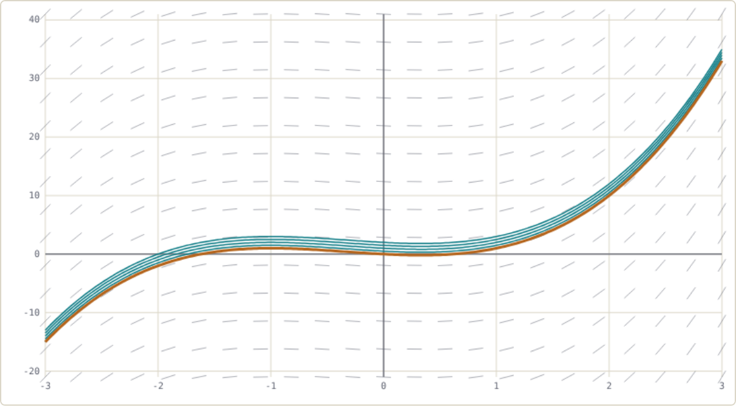
Captura de la app: dy/dx = 3x² + 2x − 1 con y(0) = 0 → solución particular y = x³ + x² − x.

- (2 puntos) Realizar una prueba de funcionamiento con las siguientes ecuaciones diferenciales y con los valores de prueba explicar el comportamiento a largo plazo:

Ecuación | Campo de pendientes y matriz
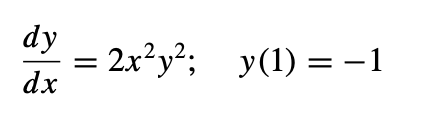 | App: 2*x^2*y^2 · (x₀, y₀) = (1, −1) · x ∈ [0, 4] · familia: y₀ de −1 a 0  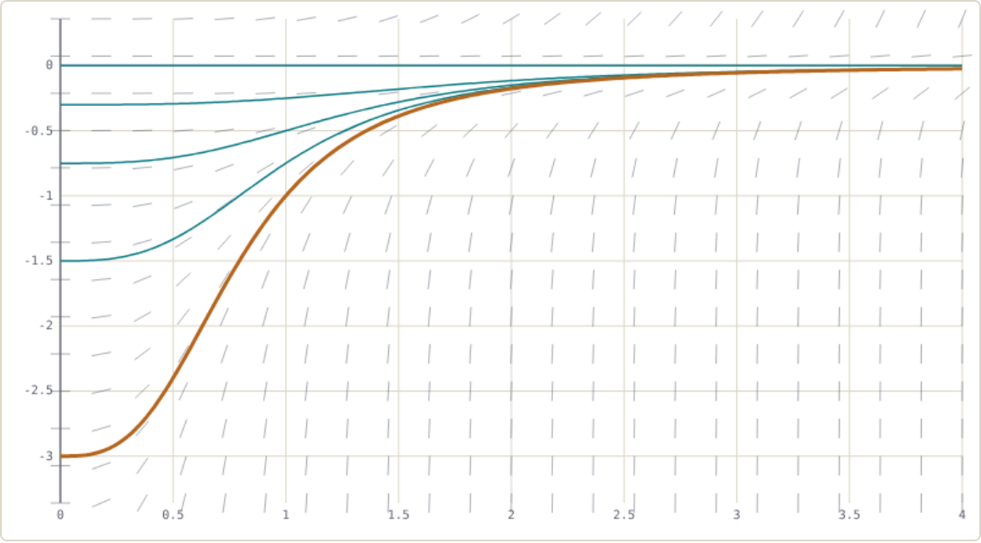  Solución: Separando variables: ∫ dy/y² = ∫ 2x² dx → −1/y = 2x³/3 + C. Con y(1) = −1 se obtiene C = 1/3, así que y = −3/(2x³ + 1). Coincide con la tabla: y(0.8) = −3/2.024 = −1.4822.  Comportamiento a largo plazo: Como dy/dx = 2x²y² ≥ 0, la solución siempre crece y, cuando x → ∞, y → 0⁻ (y ≈ −3/(2x³)): se acerca a la solución de equilibrio y = 0 sin cruzarla. Hacia la izquierda tiene una asíntota vertical en x = −(1/2)^(1/3) ≈ −0.79 (y → −∞). Las curvas con y₀ > 0 no se estabilizan: crecen y explotan en un x finito.
  x | 0 | 0.8 | 1.6 | 2.4 | 3.2 | 4
  y | −3.0000 | −1.4822 | −0.3264 | −0.1047 | −0.0451 | −0.0233
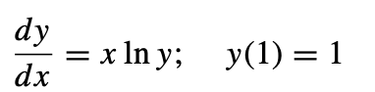 | App: x*log(y) (en JavaScript ln se escribe log) · (x₀, y₀) = (1, 1) · x ∈ [0, 2] · familia: y₀ de 0.5 a 1.5  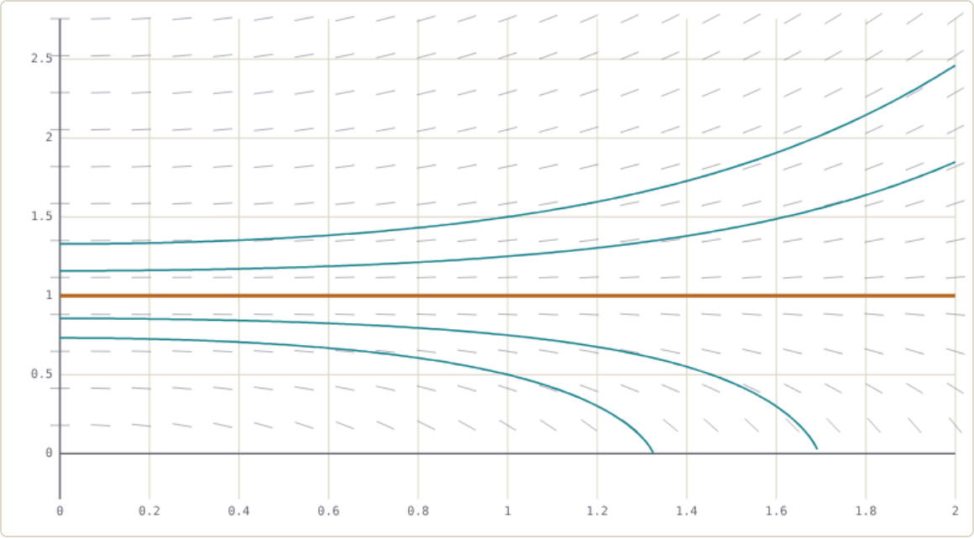  Solución: y = 1 es solución constante porque ln 1 = 0. Como f = x·ln y y ∂f/∂y = x/y son continuas cerca de (1, 1), el teorema de existencia y unicidad garantiza que es la única solución del PVI: y(x) = 1. (La integral ∫ dy/ln y no es elemental; por eso la app la resuelve solo de forma numérica.)  Comportamiento a largo plazo: La solución es la recta y = 1 para todo x, pero es inestable para x > 0: si y₀ > 1 la curva se separa hacia arriba cada vez más rápido, y si y₀ < 1 baja hasta y = 0 en un x finito (ln y → −∞). Cualquier perturbación pequeña la aleja de y = 1.
  x | 0 | 0.4 | 0.8 | 1.2 | 1.6 | 2
  y | 1.0000 | 1.0000 | 1.0000 | 1.0000 | 1.0000 | 1.0000
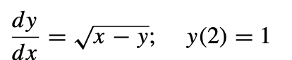 | App: sqrt(x-y) · (x₀, y₀) = (2, 1) · x ∈ [1, 6] · familia: y₀ de 0 a 1.5  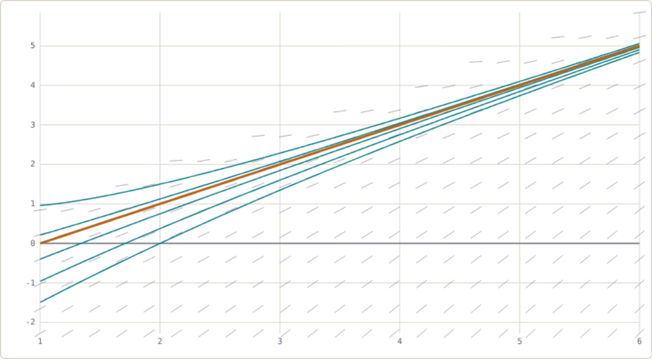  Solución: Con u = x − y: du/dx = 1 − √u, y u(2) = 1 es un punto de equilibrio (1 − √1 = 0), luego u ≡ 1 y y = x − 1. Verificación: y′ = 1 = √(x − (x − 1)). Por unicidad (∂f/∂y = −1/(2√(x−y)) es continua en x − y = 1) es la única solución.  Comportamiento a largo plazo: y = x − 1 crece sin límite con pendiente 1 (y → ∞ cuando x → ∞). Es un atractor: las demás curvas con x − y > 0 (familia en azul) se acercan asintóticamente a la recta y = x − 1, como se ve en la gráfica.
  x | 1 | 2 | 3 | 4 | 5 | 6
  y | 0.0000 | 1.0000 | 2.0000 | 3.0000 | 4.0000 | 5.0000
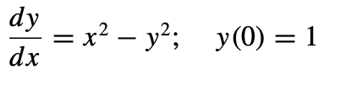 | App: x^2-y^2 · (x₀, y₀) = (0, 1) · x ∈ [−0.9, 4] · familia: y₀ de 0 a 1  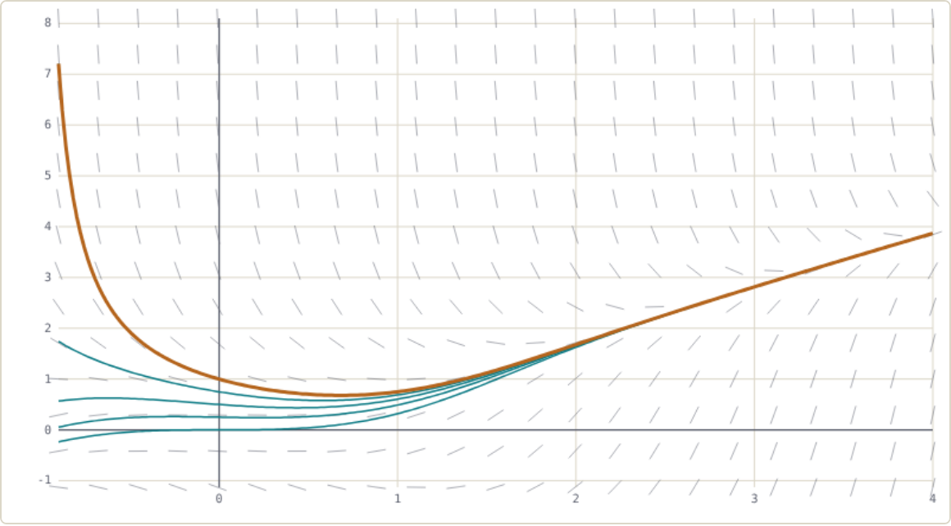  Solución: Es una ecuación de Riccati: no tiene solución en funciones elementales, por lo que se resuelve numéricamente (Runge-Kutta 4 de la app).  Comportamiento a largo plazo: Desde y(0) = 1 la curva desciende (pendiente −1) hasta un mínimo ≈ 0.68 en x ≈ 0.68 (donde y = x y y′ = 0) y luego crece siguiendo la recta y = x: y ≈ x − 1/(2x) (y(10) ≈ 9.95, y(40) ≈ 39.99). Las curvas de la familia se juntan en esa misma trayectoria. Hacia la izquierda y crece muy rápido y tiene una asíntota vertical en x ≈ −1.04.
  x | −0.9 | 0.08 | 1.06 | 2.04 | 3.02 | 4
  y | 7.2089 | 0.9247 | 0.7783 | 1.7266 | 2.8358 | 3.8682

- (6 puntos) Resuelve los siguientes problemas:

Problema | Solución
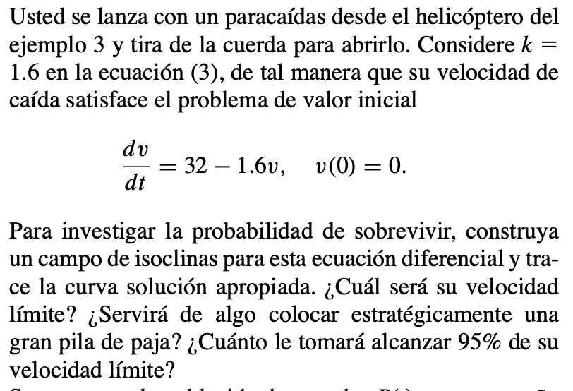 | 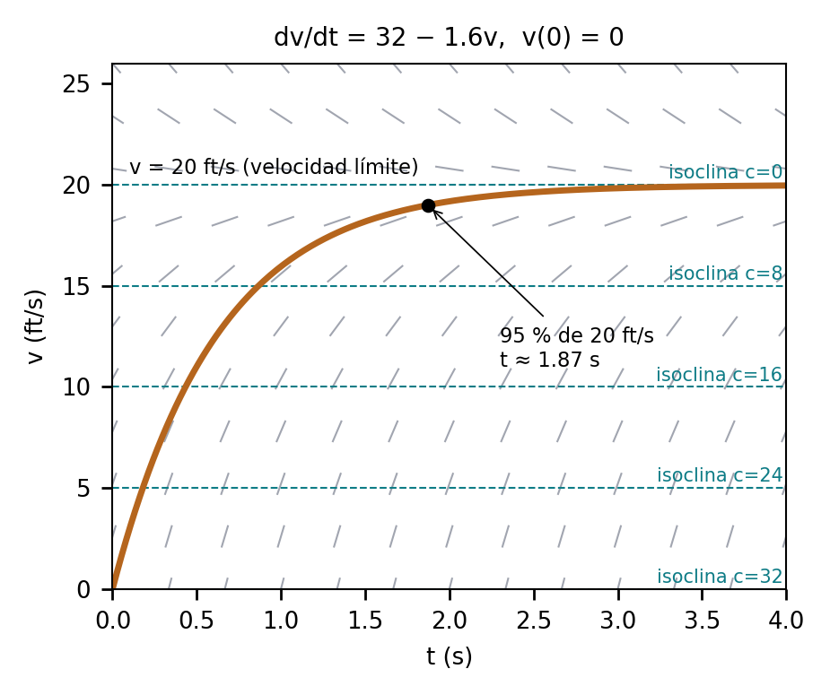  Isoclinas: dv/dt = c ⇒ v = (32 − c)/1.6: rectas horizontales (c = 0 → v = 20).  Solución: v(t) = 20(1 − e^(−1.6t)) (unidades: ft/s, g = 32 ft/s²).  Velocidad límite: lím v = 20 ft/s (≈ 13.6 mph).  Pila de paja: Sí sirve. Caer a 20 ft/s equivale a saltar desde unos 6.25 ft (v²/2g = 400/64); la paja aumenta la distancia de frenado, reduce la desaceleración y con ella la fuerza del impacto.  95 % de la velocidad límite: 0.95 · 20 = 19 ⇒ 1 − e^(−1.6t) = 0.95 ⇒ t = ln 20/1.6 ≈ 1.87 s.
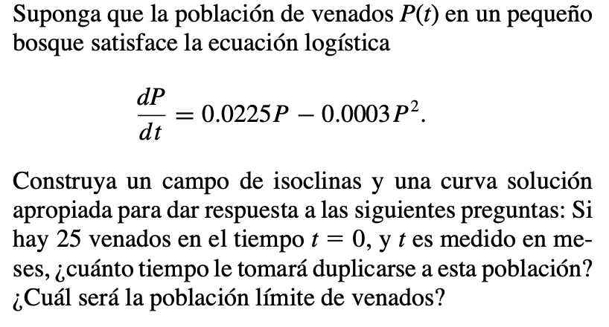 | 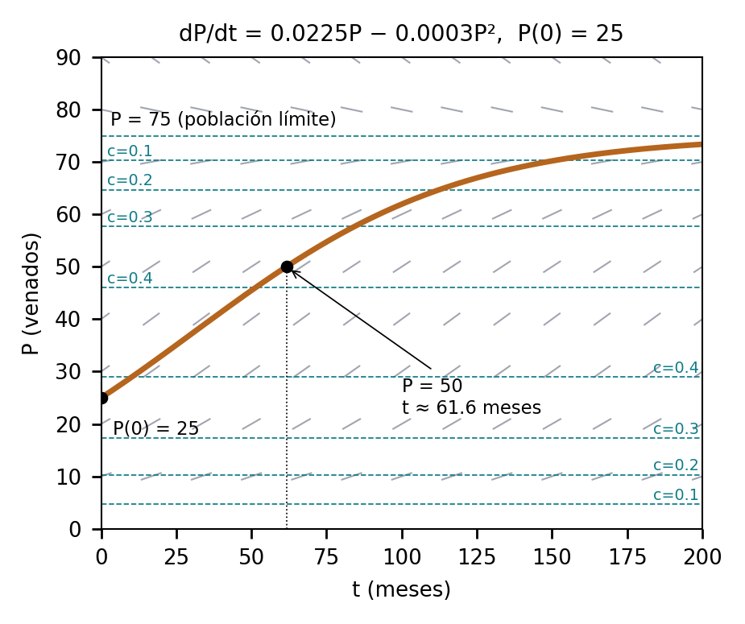  Isoclinas: dP/dt = c ⇒ 0.0003P² − 0.0225P + c = 0: rectas horizontales P = constante (c = 0 → P = 0 y P = 75; c máximo ≈ 0.42 en P = 37.5, donde la curva cambia de concavidad).  Solución: dP/dt = 0.0003P(75 − P) ⇒ P(t) = 75/(1 + 2e^(−0.0225t)).  Duplicar la población: P = 50 ⇒ 1 + 2e^(−0.0225t) = 1.5 ⇒ t = ln 4/0.0225 ≈ 61.6 meses (≈ 5.1 años).  Población límite: lím P = 75 venados.
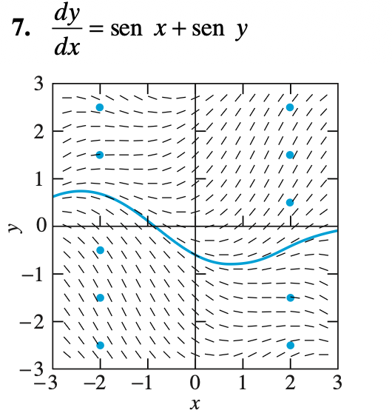  Identifique la solución para cada uno de los puntos azules. | 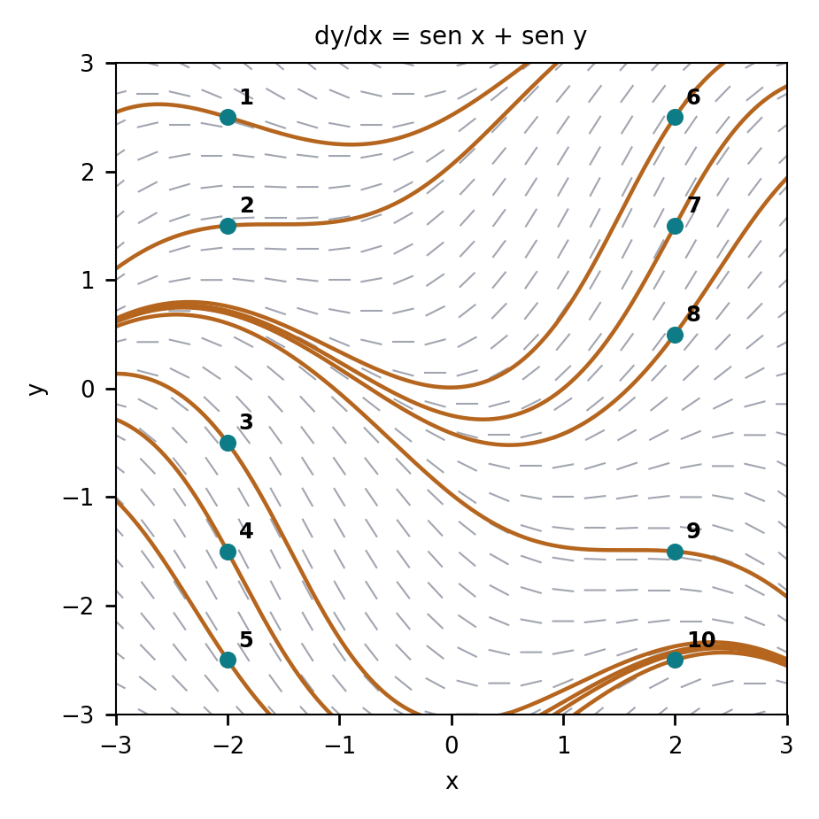  Cada punto azul tiene una única curva solución (la dibujada), que sigue la pendiente sen x + sen y de las marcas del campo y no se cruza con las demás. Se obtuvo integrando numéricamente (RK4) hacia ambos lados desde cada punto.  • 1 y 2 (x = −2, y > 0): casi planos al inicio (y′ = −0.31 y 0.09); luego suben y llegan a y ≈ 3.7 en x = 3.  • 3, 4 y 5 (x = −2, y < 0): pendiente fuertemente negativa (−1.4 a −1.9); bajan hasta y ≈ −3.1…−3.6 y después se juntan en y ≈ −2.5 en x = 3.  • 6, 7 y 8 (x = 2, y > 0): suben (y′ = 1.4 a 1.9); hacia la izquierda convergen a la misma curva, y ≈ 0.6 en x = −3.  • 9 (2, −1.5): y′ ≈ −0.09 (casi horizontal); luego baja a y ≈ −1.9.  • 10 (2, −2.5): y′ = 0.31; sube a un máximo ≈ −2.4 y baja a −2.55; hacia la izquierda sale de la ventana (y(−3) ≈ −4.4).
  Punto | y′ en el punto | y(−3) | y(3)
  1 (−2, 2.5) | −0.31 | 2.54 | 3.74
  2 (−2, 1.5) | 0.09 | 1.10 | 3.70
  3 (−2, −0.5) | −1.39 | 0.14 | −2.49
  4 (−2, −1.5) | −1.91 | −0.28 | −2.52
  5 (−2, −2.5) | −1.51 | −1.03 | −2.53
  6 (2, 2.5) | 1.51 | 0.64 | 3.23
  7 (2, 1.5) | 1.91 | 0.62 | 2.78
  8 (2, 0.5) | 1.39 | 0.61 | 1.94
  9 (2, −1.5) | −0.09 | 0.57 | −1.92
  10 (2, −2.5) | 0.31 | −4.42 | −2.55

